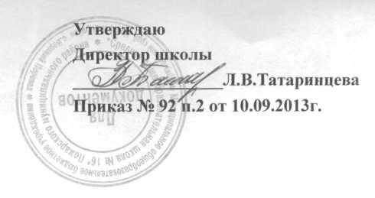
ПОЛОЖЕНИЕ О ПРАВИЛАХ ПОСТАНОВКИ УЧАЩИХСЯ
НА ВНУТРИШКОЛЬНЫЙ УЧЕТ В МОБУ СОШ №16 ПОЖАРСКОГО МУНИЦИПАЛЬНОГО РАЙОНА
1 Общие положения
- Данное Положение разработано на основании Федерального Закона Российской
Федерации от 24. 06. 1999 г. № 120-ФЗ «Об основах системы профилактики безнадзорности
и правонарушений несовершеннолетних».
- Деятельность по профилактике безнадзорности и правонарушений
несовершеннолетних основывается на принципах законности, демократизма, гуманного
обращения с несовершеннолетними, поддержки семьи и взаимодействия с ней, индиви
дуального подхода к исправлению несовершеннолетних с соблюдением
конфиденциальности полученной информации, государственной поддержки деятельности
органов местного самоуправления и общественных объединений по профилактике
безнадзорности и правонарушений несовершеннолетних, обеспечения ответственности
должностных лиц и граждан за нарушение прав и законных интересов несовершеннолетних.
2 Порядок постановки на внутришкольный учет
2.1 Постановке на внутришкольный учет подлежат учащиеся:
- неоднократно замеченные в нарушениях Устава школы;
- систематически нарушающие Правила для учащихся и Устав школы (пропускающие
уроки без уважительной причины, употребляющие алкоголь и другие, вредные для здоровья
вещества, срывающие уроки, проявляющие хулиганство и т. п.)
- совершившие правонарушения во внеурочное время и поставленные на учет в КДН.

- Постановка учащихся на учет осуществляется по решению внутришкольной
комиссии школы.
- При постановке учащегося на учет классный руководитель представляет на него
характеристику (по схеме) и воспитательной работы с ним (в произвольной форме).
- При постановке учащегося на школьный учет администрация совместно с классным
руководителем и психолого-педагогической службой школы осуществляет изучение
личностных особенностей учащегося, материально-бытовые условия его семьи и
особенности его воспитания в ней, организует индивидуальную работу с ним.
3 Организация работы с учащимися
3.1 Индивидуальная работа с данными учащимися осуществляется с целью профилактики их нездорового образа жизни, отклоняющегося поведения и изменения их воспитательной среды в сроки, необходимые для оказания социальной и иной помощи несовершеннолетним, или до устранения причин и условий, способствующих безнадзорности, беспризорности,
правонарушениям или антиобщественным действиям несовершеннолетних. 4 Основания для снятия с внутришкольного учета
4.1 Снятие учащихся с учета происходит при наличии стабильных (на протяжении полугодия) положительных тенденций в их учебе, поведении и взаимоотношениях с окружающими .

